**МУНИЦИПАЛЬНОЕ КАЗЕННОЕ ДОШКОЛЬНОЕ ОБРАЗОВАТЕЛЬНОЕ УЧРЕЖДЕНИЕ «ДЕТСКИЙ САД № 5 «ЁЛОЧКА»**

**________________________________________________________________________________________**

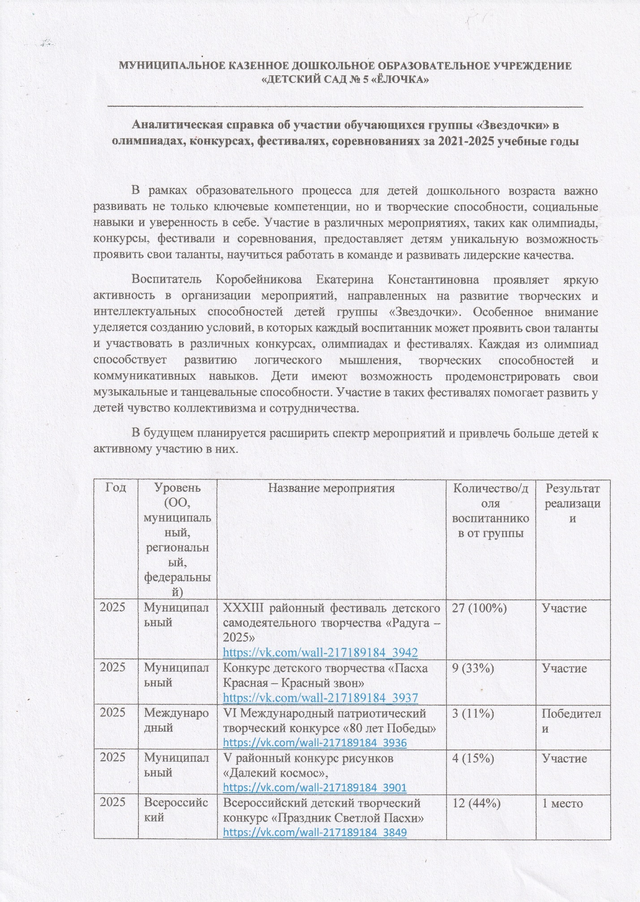

|  |  |  |  |  |
| --- | --- | --- | --- | --- |
| Год | Уровень (ОО, муниципальный, региональный, федеральный) | Название мероприятия | Количество/доля воспитанников от группы | Результат реализации |
| 2025 | Муниципальный | XXXIII районный фестиваль детского самодеятельного творчества «Радуга – 2025»  <https://vk.com/wall-217189184_3942> | 27 (100%) | Участие |
| 2025 | Муниципальный | Конкурс детского творчества «Пасха Красная – Красный звон»  <https://vk.com/wall-217189184_3937> | 9 (33%) | Участие |
| 2025 | Международный | VI Международный патриотический творческий конкурсе «80 лет Победы»  <https://vk.com/wall-217189184_3936> | 3 (11%) | Победители |
| 2025 | Муниципальный | V районный конкурс рисунков «Далекий космос»,  <https://vk.com/wall-217189184_3901> | 4 (15%) | Участие |
| 2025 | Всероссийский | Всероссийский детский творческий конкурс «Праздник Светлой Пасхи»  <https://vk.com/wall-217189184_3849> | 12 (44%) | 1 место |
| 2025 | Всероссийский | Всероссийская онлайн-олимпиада «Волшебный мир музыки».  <https://vk.com/wall-217189184_3806> | 2 (7%) | 1 место |
| 2025 | ОО | Творческий конкурс чтецов «Мы помним, мы гордимся!»  <https://vk.com/wall-217189184_3801> | 4 (15%) | 1 место  2 место  3 место |
| 2025 | Муниципальный | Муниципальный этап Всероссийского конкурса детско-юношеского творчества «Неопалимая купина»  <https://vk.com/wall-217189184_3619> | 5 (18%) | 1 место  Участие |
| 2025 | Межрайонный | II Открытый межрайонный фестиваль-конкурс детского и юношеского творчества «Академия искусств»  <https://vk.com/wall-217189184_3652>  <https://vk.com/wall-217189184_3654>  <https://vk.com/wall-217189184_3616> | 3 (11%) | 1 место  3 место |
| 2025 | Всероссийский | Всероссийский детский творческий конкурс к 23 февраля «День защитника Отечества»  <https://vk.com/wall-217189184_3304> | 4 (15%) | 1 место |
| 2025 | Всероссийский | Всероссийский детский творческий  «Отважные сердца»  <https://vk.com/wall-217189184_3304> | 4 (15%) | 1 место |
| 2025 | Муниципальный | Районный конкурс художественного слова, посвящённый году защитника Отечества "Россия - Родина моя"  <https://vk.com/wall-217189184_3186> | 1 (3%) | 2 место |
| 2025 | Всероссийский | Всероссийский детский конкурс фотографий «Зима через объектив»  <https://vk.com/wall-217189184_3143> | 14 (51%) | 1 место  2 место |
| 2025 | Всероссийский | Всероссийский детский конкурс рисунков «Тепло родного дома»  <https://vk.com/wall-217189184_3112> | 10 (37%) | 1 место |
| 2025 | Муниципальный | Районный конкурс «Столовая для дружной пернатой компании»  <https://vk.com/wall-217189184_2517> | 10 (37%) | 2 место (командное) |
| 2025 | Муниципальный | Районный конкурс «Ёлочные фантазии»  <https://vk.com/wall-217189184_2517> | 10 (37%) | 1 место (командное)  1 место (индивидуальное) |
| 2025 | Всероссийский | Всероссийский детский творческий конкурс «Спасибо, мама, за тепло и доброту!»  <https://vk.com/wall-217189184_2349> | 6 (22%) | 1 место |
| 2025 | Всероссийский | Всероссийский детский творческий конкурс «Мамина улыбка»  <https://vk.com/wall-217189184_2349> | 6 (22%) | 1 место  2 место |
| 2025 | Всероссийский | Всероссийский детский творческий конкурс «Мамино сердце»  <https://vk.com/wall-217189184_2349> | 6 (22%) | 1 место  2 место  3 место |
| 2025 | Муниципальный | XXXIII Районный фестиваль детского самодеятельного творчества «Радуга»  <https://vk.com/wall-217189184_1377> | 3 (15%) | 2 место |
| 2024 | Всероссийский | Всероссийский детский творческий конкурс к Синичкиному дню «Зимние птицы»  <https://vk.com/wall-217189184_2348> | 16 (59%) | 1 место  2 место  3 место |
| 2024 | Всероссийский | Всероссийский детский творческий конкурс «День народного Единства»  <https://vk.com/wall-217189184_2172> | 3 (11%) | 1 место  2 место |
| 2024 | Всероссийский | Всероссийский детский творческий конкурс «Народов много – страна одна»  <https://vk.com/wall-217189184_2172> | 1(3%) | 1 место |
| 2024 | ОО | Творческий конкурс «Мисс Малышка детского сада»  <https://vk.com/wall-217189184_1953> | 4 (15%) | 1 место |
| 2024 | Муниципальный | Районная легкоатлетическая эстафета - Всероссийский день бега «Кросс нации – 2024»  <https://vk.com/wall-217189184_1704> | 12 (44%) | 1 место  2 место  5 место  Участники |
| 2024 | Муниципальный | XXXII Районный фестиваль детского самодеятельного творчества "Радуга"  <https://vk.com/wall-217189184_1405> | 2 (7%) | Участники |
| 2024 | Межрайонный | Открытый межрайонный фестиваль- конкурс детского и юношеского творчества «Академия искусств»  <https://vk.com/wall-217189184_1192>  <https://vk.com/wall-217189184_1188>  <https://vk.com/wall-217189184_1185> | 3 (11%) | 2 место  3 место |
| 2023 | Муниципальный | X Открытый районный детский вокальный конкурс «Звонкие нотки – 2023»  <https://vk.com/wall-217189184_553> | 3 (11%) | Участники |
| 2023 | Всероссийский | Всероссийская онлайн-викторина «В стране дорожных знаков»  <https://vk.com/wall-217189184_296> | 2 (7%) | Диплом за успешное прохождение |
| 2023 | Всероссийский | Всероссийский конкурс творческих работ «Посмотри налево – посмотри направо»  <https://vk.com/wall-217189184_296> | 2 (7%) | 2 место |
| 2023 | ОО | III фестиваль-конкурс «Ваш подвиг не забудем никогда»»  <https://vk.com/wall-217189184_240> | 4 (15%) | 1 место  2 место |
| 2023 | Межрайонный | Межрайонный хореографический фестиваль-конкурс «Танцуют все – 2023»  <https://vk.com/wall-217189184_203>  <https://vk.com/wall-217189184_202> | 9 (33%) | 3 место |
| 2023 | Муниципальный | Открытый районный фестиваль-конкурс детского и юношеского творчества «Академия искусств»  <https://vk.com/wall-217189184_182> | 16 (59%) | Участники |
| 2023 | ОО | III Творческий фестиваль-конкурс «Весенняя капель»  <https://vk.com/wall-217189184_172> | 5 (18%) | 1 место |

